湖南科技大学考试试题参考答案及评分细则
（ 2018 - 2019 学年度第 二 学期）
课程（A卷） 信息安全数学基础 上课学院 计算机学院 班级 17信息安全123

应试学生人数 实际考试学生人数 考试时量 分钟

命题教师 李志刚 审核人 考试时间： 年 月 日

- 证明
- 要点：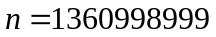，把十进制各位相加，能够被3和9整除。每个整除证明4分。
- 要点：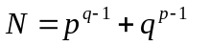，利用欧拉定理可得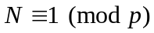，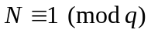，4分再用中国剩余定理（或者同余性质）可得证。4分。
二、计算题
- 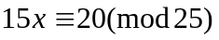， 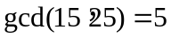，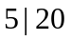 有解，5个解。（3分）
解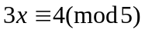，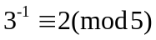，解得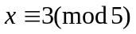 （4分）
从而方程的解有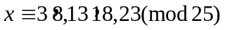 （3分）
- 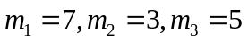， 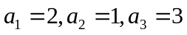 2分 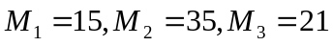 2分
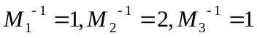（3分）
（3分）
- 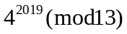，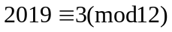， 3分 原式=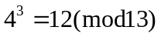 4分
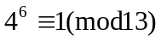 3分
- 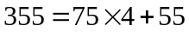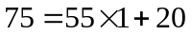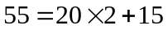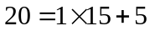
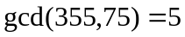 5分 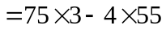
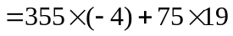 5分
- 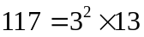，合数 1分 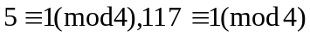，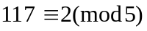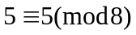3分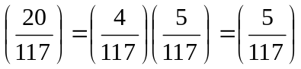，2分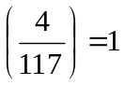， 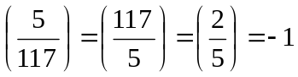 3分 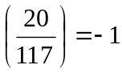 无解2分

- 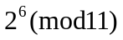 阶为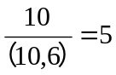 5分 逆元 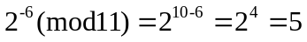 5分 利用指数
- 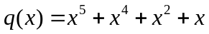 3分 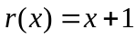 3分
- 构造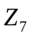的加法表和乘法表略，各5分，共10分
的非零元有1,2,3,4,5,6，用群的四条基本定义说明构成乘法群，或者用（有限）群的等价定义说明也可。4个要点每个2分，共8分。此题非证明题，不需要严格论证。

